1.- ¿QUÉ ÉS UNA BASE DE DATOS ?
2.- PRINCIPALES SISTEMAS GESTORES DE BASES DE DATOS
3.- CREACIÓN DE UNA BASE DE DATOS
3.1.- Modelo Conceptual
3.2.- Modelo Lógico
3.3.- Modelo Físico
4.- MODELO CONCEPTUAL
5.- Entidades y atributos
5.1.- Dominio de los atributos
5.2.- Valor nulo de los atributos
5.3.- Atributos simples i compuestos
5.4.- Atributos monovalor y multivalor
5.5.- Atributos obligatorios.
5.6.- Atributos derivados
5.7.- Clave primaria
5.8.- Unicidades
5.9.- Notación
6.- Relaciones
6.1.- Atributos de les interrelaciones
6.2.- Grado de las interrelaciones
6.3.- Cardinalidad (Conectividad) de las interrelaciones Binarias.
6.4.- Interrelaciones recursivas
7.- Entidades débiles
7.1.- Notación
8.- Extensiones del modelo Entidad-Relación
8.1.- Especialización i generalización
8.2.- Agregaciones de entidades
8.3.- Ejemplo: BD de un instituto de formación profesional

1.- ¿QUÉ ÉS UNA BASE DE DATOS ?
Una BD es una colección de información estructurada según un cierto modelo que se almacena de manera organizada para su posterior utilización. Están acompañadas de un SGBD, que es el conjunto de programas que permiten manejar la información almacenada, garantiza la integridad de la información, controla el acceso a los datos, realiza consultas…
2.- PRINCIPALES SISTEMAS GESTORES DE BASES DE DATOS
Los más usados y conocidos son: Oracle, MySQL, SQL Server, Access, DB2, Informix, PostgreSQL, SQLite.
En este curso trabajaremos con MYSQL, y si tenemos tiempo con MongoDB. No obstante, el lenguaje que utilizaremos será estándar, de manera que podrá ser usado en otros SGBDs.
Las funciones de los SGBD son:
-Permitir a los usuarios almacenar datos, acceder a ellos y actualizarlos de manera sencilla
-Garantizar la integridad de los datos
-Integrar, junto con el sistema operativo, un sistema de seguridad para el acceso a la información.
-Incluir herramientas para la monitorización de la BD, para analizar y controlar el comportamiento de esta
-Permitir acceso concurrente de diversos usuarios a la misma información. Bloquear la lectura de un dato mientras está siendo sobrescrito.
-Garantizar la independencia de los datos de la aplicación que los está usando. Podemos cambiar a otro SGBD y la app continuará funcionando igual.
-Incorporar herramientas para realizar copias de seguridad de la información y su restauración cuando sea necesario.
3.- CREACIÓN DE UNA BASE DE DATOS
Para crear una BD inicialmente habremos de estudiar el contexto del mundo real que queremos representar, para después crear un modelo que nos permita plasmar en la BD la información que se maneja.
La representación de un problema en una BD es un proceso que se suele realizar en 3 pasos:
1º Elaboración de un Modelo Conceptual
2º Paso al Modelo Lógico
3º Obtención del Modelo Físico

3.1.- Modelo Conceptual
Durante la elaboración del modelo conceptual hemos de tener en cuenta que el modelo que resulte debe ser independiente del SGBD que utilicemos.
Además, el modelo se crea con elemento que puedan ser fácilmente comprensibles para los usuarios del contexto real que estamos plasmando en nuestro modelo. La herramienta más usada para elaborar un modelo conceptual es el modelo Entidad-Relación de Peter Chen.

3.2.- Modelo Lógico
A partir de un modelo conceptual de datos del punto anterior elaboraremos un modelo lógico mediante la aplicación de una serie de reglas en función del tipo de SGBD que vayamos a usar (Relacional, jerárquico, de red u orientado a objetos) En nuestro caso elegiremos un SGBD relacional.

3.3.- Modelo Físico
A partir del modelo Lógico de datos obtendremos el físico. Este modelo se adaptará al SGBD específico de la BD que hayamos seleccionado para almacenar la información.

4.- MODELO CONCEPTUAL
Para realizar el diseño conceptual utilizaremos el modelo E-R.
La notación de estas construcciones E-R es fundamentalmente diagramática, aunque en algunos casos se puede añadir alguna especificación textual. A continuación, elementos que componen diagramas E-R
5.- Entidades y atributos
Una entidad es cualquier cosa que existe en el mundo real, distinguible del resto de cosas, y de la cual nos interesan ciertas propiedades. Las entidades pueden tener una existencia física, o pueden ser entes abstractos.
Una entidad es la categoría general (como alumno), mientras que una ocurrencia es cada objeto específico dentro de esa categoría (como Manel Riba, que es un alumno concreto).
Llamamos atributos a las características que nos interesan de las entidades.
5.1.- Dominio de los atributos
Los atributos de cada ocurrencia adoptan valores concretos. Estos valores deben ser válidos. Para que sean válidos, un valor ha de pertenecer al conjunto de valores aceptables para el atributo en cuestión. Este conjunto de valores válidos se llama dominio.
5.2.- Valor nulo de los atributos
Una ocurrencia puede no tener ningún valor para algún atributo en concreto. En estos casos, hablamos de atributo de valor nulo.
5.3.- Atributos simples i compuestos
-Un Atributo Simple no se puede dividir en partes más pequeñas sin que esto comporte la pérdida de su significado (P.E: Nombre)
-Un Atributo Compuesto es el que está subdividido en partes más pequeñas (también consideradas atributos), las cuales tienen un significado propio (P.E: Apellidos----Apellido1/Apellido2)
5.4.- Atributos monovalor y multivalor
-Un Atributo Monovalor es el que solo puede almacenar un solo valor para cada ocurrencia, en un momento determinado (P.E:DNI)
-Un Atributo Multivalor puede almacenar, para cada ocurrencia, diferentes valores al mismo tiempo (P.E: Teléfono)
5.5.- Atributos obligatorios
-Un Atributo Obligatorio es aquel que no puede tener valor NULO
5.6.- Atributos derivados
-Un Atributo Derivado es aquel cuyo valor se puede calcular a partir de otro atributo o de otra entidad interrelacionada (P.E: Edad------ Fecha de Nacimiento)
-Un Atributo Base es el que usamos para calcular el valor de uno derivado (P.E: Fecha de Nacimiento----- Edad)
Normalmente los atributos derivados son redundantes. Por eso no suelen reflejarse en los esquemas E-R, sino calcularse cuando es necesario.
5.7.- Clave primaria
Una ocurrencia concreta se debe poder distinguir del resto. Por tanto, todo esquema E-R ha de indicar un atributo identificador. El atributo o conjunto de atributos que identifican unívocamente las ocurrencias se llaman clave primaria de la entidad.
5.8.- Unicidades
La unicidad está formada por un atributo o conjunto de atributos que de tener valor identificarían una ocurrencia unívocamente.
Si estos atributos son obligatorios, se le llama clave alternativa.
5.9.- Notación
Notaciones ER alternativas
No hay ninguna notación estandarizada para representar esquemas E-R.
El modelo E-R nos permite representar entidades y atributos mediante una notación diagramática sencilla. En esta representación respetaremos las características siguientes:
-No usaremos acentos ni caracteres especiales, solo letras y números.
-Representaremos las entidades tipo escribiendo su nombre en mayúsculas y en singular, dentro de un rectángulo.
-Representaremos cada atributo escribiendo su nombre con la primera letra en mayúscula, dentro de una elipse unida con un guion a su entidad.
º Si un atributo tiene un nombre compuesto, cada nombre empezará con mayúscula
º Si el nombre del atributo son siglas, has de estar todas en mayúsculas
º La elipse de un atributo multivalor tendrá doble trazo
º Los límites de un atributo multivalor, se especifican a continuación del nombre del atributo, entre paréntesis y separados por coma
º La elipsis de un atributo derivado tendrá un trazo punteado
º Los atributos que forman parte de una clave primaria deben estar subrayados
-Si establecemos cualquier característica de lo datos que no tenga predefinida una notación diagramática concreta, debemos de añadir una leyenda con las especificaciones textuales necesarias

6.- Relaciones
Una relación consiste en una asociación entre 2 o más ocurrencias procedentes, en principio, de entidades. Las ocurrencias en una relación son las asociaciones y no puede haber dos ocurrencias iguales que asocien lo mismo.
Se representan con un rombo nominado, normalmente, con un verbo que denota la función de la relación.
6.1.- Atributos de les interrelaciones
A veces nos puede interesar reflejar alguna características de determinadas interrelaciones. La manera de hacerlo es agregar atributos de interrelación.
Los atributos de interrelación NUNCA SON IDENTIFICADORES. Las ocurrencias de una interrelación se identifican por lo que asocian. (P.E: En la relación Matrícula entre ALUMNO y ASIGNATURA podríamos poner el atributo de interrelación NotaFinal)
6.2.- Grado de las interrelaciones
El grado de una interrelación depende del numero de entidades que esta asocia. Las interrelaciones de dos grados se llaman binarias. Las superiores se llaman genéricamente n-arias.
Un ejemplo de relación ternaria sería, en la relación ALUMNO-Matricula(NotaFinal)-ASIGNATURA, añadir la entidad CURSO, que permitiría registrar matrículas sucesivas de un mismo alumno en una misma asignatura, pero en diferentes cursos académicos, con las respectivas NotasFinales obtenidas.

6.3.- Cardinalidad (Conectividad) de las interrelaciones Binarias.
La cardinalidad de una interrelación indica el tipo de correspondencia que hay entre las ocurrencias de las entidades que ella misma permite asociar.
La manera más completa de indicar la cardinalidad consiste en anotar en los extremos la cardinalidad máxima y mínima de cada entidad en la relación.
La cardinalidad indica el número de participaciones que una ocurrencia de una entidad puede tener. Se anota en términos de:
-Cardinalidad mínima: Indica el número mínimo de participaciones en los cuales participará cada ocurrencia (se anota 0 o 1). El 1 significa que toda ocurrencia de la entidad está obligada a participar en la relación, el 0 que las ocurrencias no están obligadas a participar en la relación.
-Cardinalidad máxima: Indica el número máximo de participaciones de una ocurrencia en la entidad. Puede ser 1, otro valor concreto mayor, o muchos (representado con n) Normalmente es 1 o N. En nuestro caso, siempre que sea mayor que uno, anotaremos N.

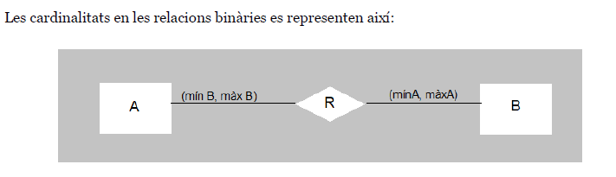

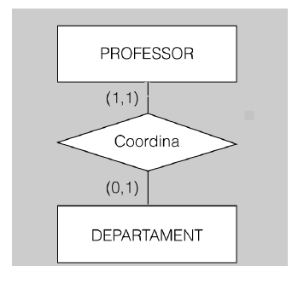

6.4.- Interrelaciones recursivas
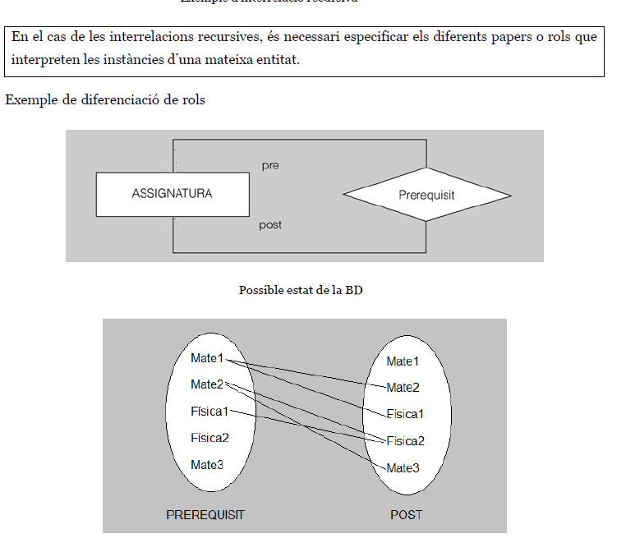
Una interrelación recursiva asocia las instancias de una entidad con otras instancias de la misma entidad.

7.- Entidades débiles
Las entidades débiles son aquellas que no disponen de suficientes atributos para designar unívocamente sus instancias. Por tal de conseguirlo, han de estar asociadas, mediante una interrelación, con una entidad fuerte que las ayude.
Cada instancia de una entidad débil está asociada con una única ocurrencia de la entidad fuerte (por eso el máxima de la débil siempre es 1) y así es posible completar la identificación de manera única.
Las entidades débiles no tienen Clave Primaria, pero si un atributo (o conjunto) llamado discriminante o semiidentificador, que permite distinguir entre ellas todas las instancias de la entidad débil que depende de una misma instancia de la entidad fuerte.
No es frecuente, pero se pueden encadenar entidades débiles, de tal manera que una entidad que actúe como parte débil de la relación puede actuar como entidad fuerte respecto a otra débil.
Adicionalmente a la interrelación que los sirve para identificarse completamente, las entidades débiles pueden participar en otras relaciones, como cualquier entidad
Se representan en los diagramas ER con un rectángulo de doble línea
7.1.- Notación
Se representa a las entidades débiles en mayúsculas y en singular, en un rectángulo de doble línea. Así pues, la relación con su fuerte se representa también con un rombo de línea doble. El atributo o conjunto que actúan como discriminantes ha de ir subrayado con una línea discontinua.

8.- Extensiones del modelo Entidad-Relación
Las estructuras básicas del modelo ER permiten representar la mayoría de situaciones del mundo real que habitualmente hay que incorporar en las BD. Pero, a veces, hay ciertos aspectos que se han de describir con construcciones mas avanzadas que el modelo ER, lo que compone una extensión. Estas extensiones consisten en especialización, generalización y agregación de entidades.
8.1.- Especialización i generalización
La especialización permite refleja la existencia de una entidad general, llamada entidad superclase, que se puede especializar en diferentes entidades subclase.
La entidad superclase permite representar las características comunes de la entidad desde un punto de vista general. Las entidades subclase permiten representar las características propias de las especializaciones de la entidad superclase.
La entidad superclase o generalización se puede asimilar a la idea de conjunto, mientras que las subclases o especialidades serian subconjuntos.
Las especialidades no tienen Clave Primaria. La heredan de la Generalización. Pueden tener Unicidades, pero no Claves Primarias.

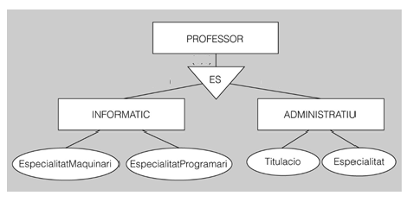

La especialización pues, permite reflejar las diferencias entre las ocurrencias de una misma entidad, mediante el establecimiento de diferentes entidades de nivel inferior, que agrupamos en subconjuntos de ocurrencias con atributos comunes.
Los motivos por los que hacer especialidades pueden ser dos:
-La especialización tiene atributos diferenciados
-La especialización tiene interrelaciones diferenciadas
La generalización sirve para resaltar las similitudes entre entidades, y para simplificar las representaciones de los datos, evitando repetir atributos compartidos por diferentes subclases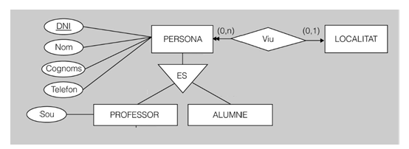

Herencia de propiedades
Llamamos Herencia de propiedades a la transmisión de características (atributos y relaciones) desde la entidad superclase hacia las subclase.
Cuando se produce una jerarquía de entidades, las entidades de niveles inferiores pueden heredar no solo las características de la superclase, si no de las otras clases de niveles superiores. A esto se le llama herencia múltiple.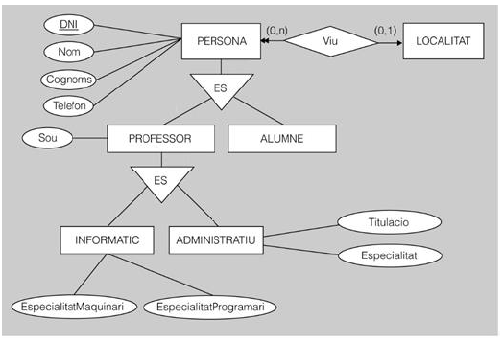

Restricciones
Se pueden establecer ciertas restricciones sobre las especializaciones o generalizaciones detectadas:
-Disyuntiva: Una misma ocurrencia no puede aparecer en 2 entidades subclase diferentes. En el diagrama se representa con la letra D.
-Solapadas: Una misma ocurrencia puede aparecer en 2 o mas entidades subclase. Se representa con una S
-Totales: Toda ocurrencia en la entidad superclase ha de pertenecer simultáneamente, como mínimo, a una de sus entidades subclase. Se escribe con T.
-Parciales: Algunas instancias de la entidad superclase pueden no pertenecer simultáneamente a ninguna de sus entidades subclase. Se escribe con P.
Hay entonces cuatro posibles restricciones aplicables:
-D,T (disyuntivas y totales)
-D,P (disyuntivas y parciales)
-S,T (solapadas y totales)
-S,P (solapadas y parciales)

Notación
La especialización/generalización se representan con un triangulo que puede incluir, en su interior la etiqueta ES (especialización) y las etiquetas previas.
8.2.- Agregaciones de entidades
La Agregación de entidades es una abstracción por la cual se puede tratar una relación como una entidad de nivel mas alto, que agrupa a las entidades interrelacionadas por ella. La agregación ha de tener el mismo nombre que la relación sobre la que se define.
La utilidad de una agregación de entidades consiste en que la interrelación en que se basa se puede relacionar con otras entidades.

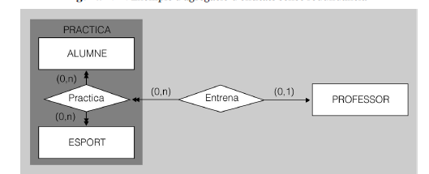
La técnica de las agregaciones engloba la de las entidades débiles, pero es mas potente. Siempre que usemos entidades débiles, podemos sustituir por una agregación, pero no al revés. P.E
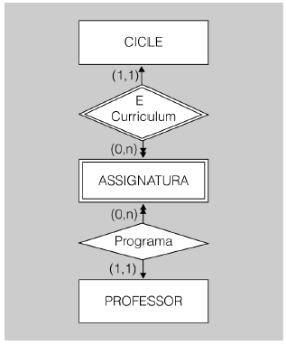

Podemos modelizar estos datos en una agregación, convirtiendo ASSIGNATURA. Para ello crearemos una nueva entidad, llamada CODIGO

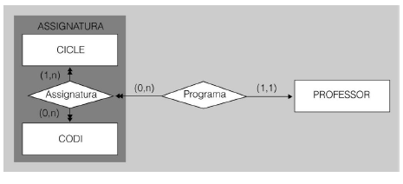

8.3.- Ejemplo: BD de un instituto de formación profesional

